Video: Jurkovičova rozhledna
Jurkovičova rozhledna

Jednou z nových dominant města Rožnov pod Radhoštěm je od roku 2012 Jurkovičova rozhledna. Vznikla podle původních více než sto let starých nákresů (z roku 1896) tohoto architekta, které odpočívaly ve slovenském archivu.

Zachovaný návrh byl pouze hnědý a oproti Jurkovičově návrhu se stavba musela upravit, aby odpovídala dnešním požadavkům.

Prohlédni si stavbu a vedle ji nakresli v barvách, v jakých by se líbila tobě.

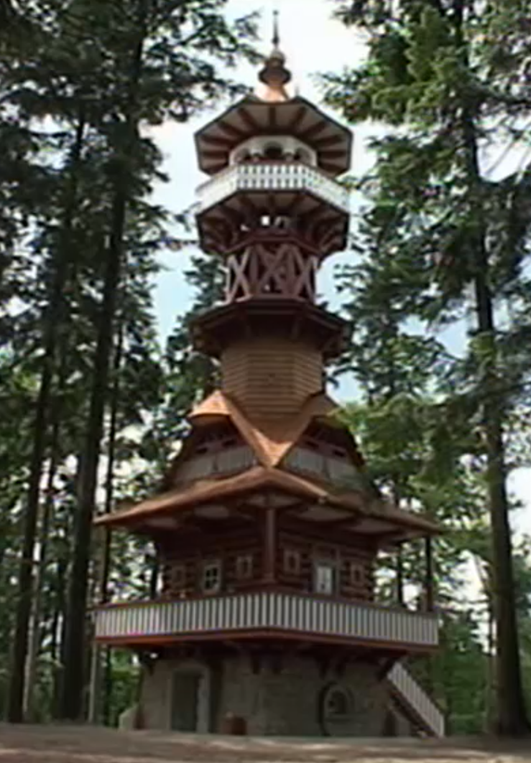

V okolí rozhledny je velké množství tůní s různými živočichy.

Pojmenuj živočichy na obrázcích. Nápovědu najdeš ve videu a v textu.

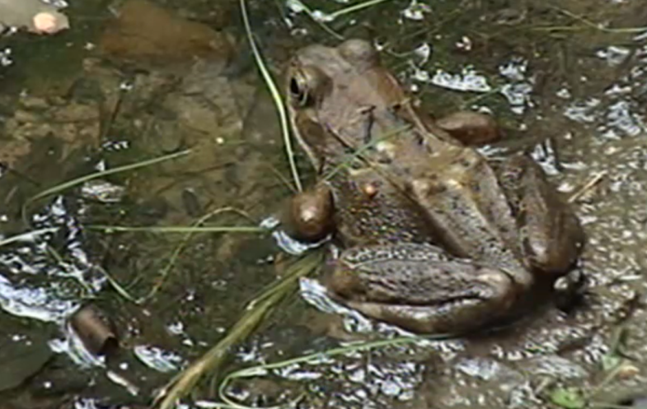
Dorůstám do délky 6 až 9 cm.
Vyskytuji se v odstínech hnědé.
Velice dobře skáču.

Jsem _____________________________

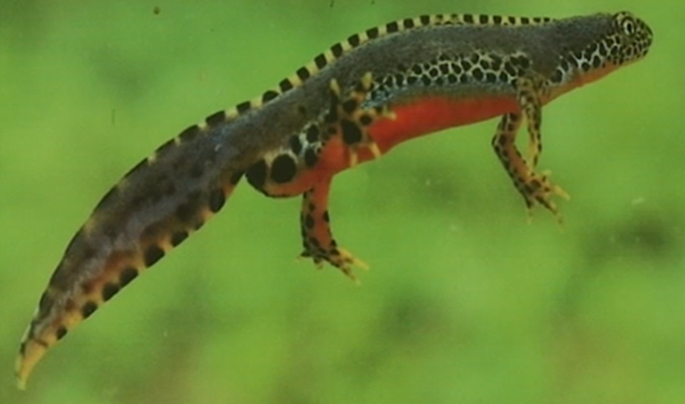
Jsem středně velký ocasatý obojživelník.
Samičky jsou větší a dorůstají až 11 cm.
Žiji především v blízkosti vod.

Jsem ______________________________

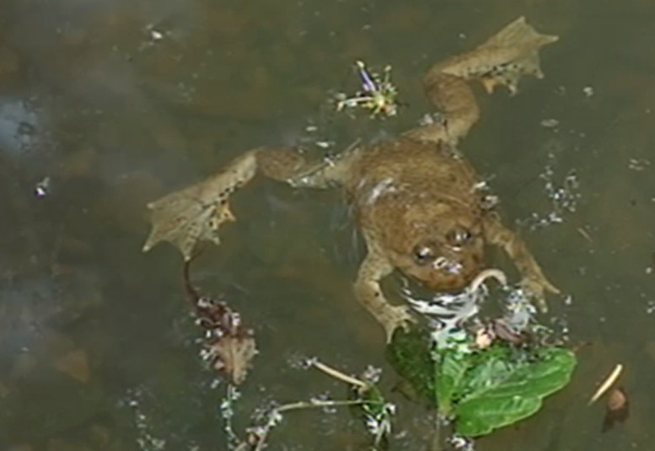
Dorůstám do velikosti 5 cm.
Mám po těle kožní bradavičky.
Typické je moje žluté břicho.

Jsem _____________________________

Autor: Andrea Tláskalová
Toto dílo je licencováno pod licencí Creative Commons [CC BY-NC 4.0]. Licenční podmínky navštivte na adrese [https://creativecommons.org/choose/?lang=cs].

